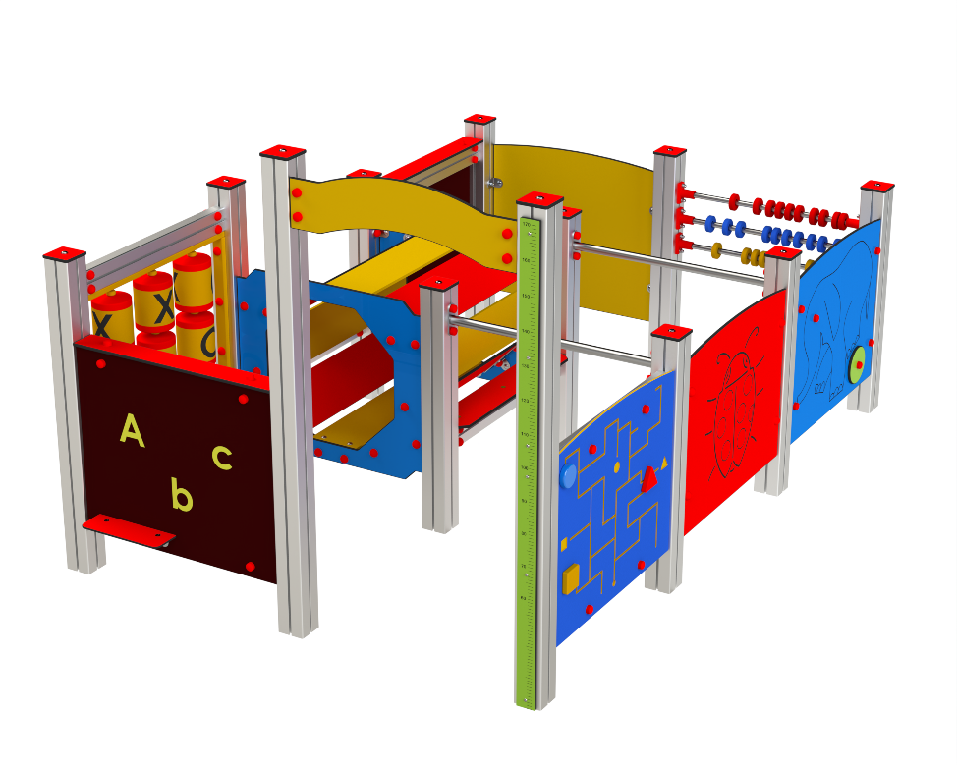

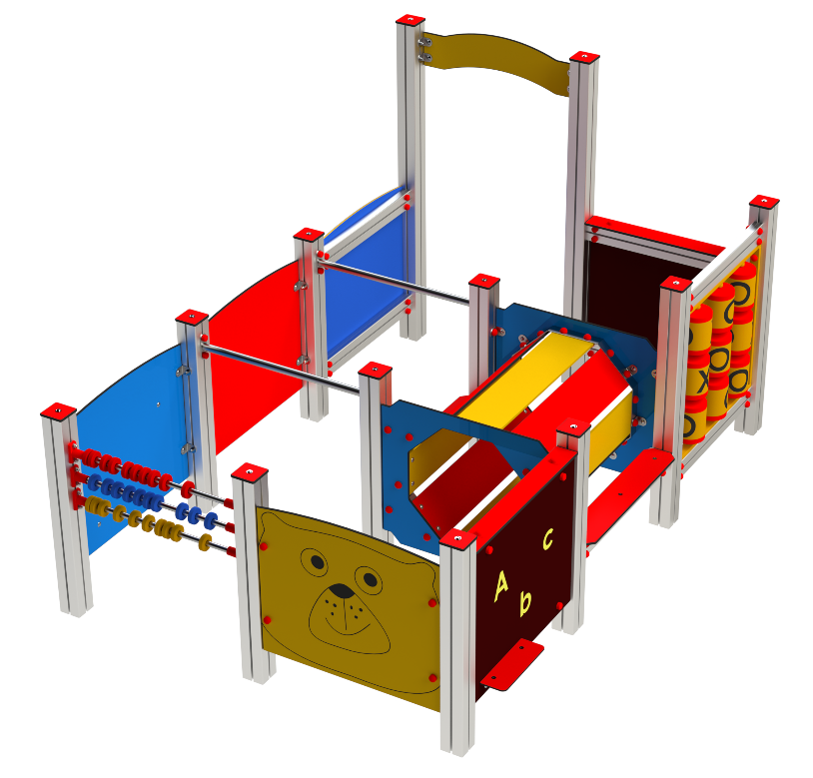

PP 019 - AL

POLYFUNKČNÍ
PRVKY

2 – 14 let věková kategorie.
Do 6 let doporučujeme dozor odpovědné osoby.
Umístění zařízení v exteriéru a povrch dle ČSN EN 1176 v platném znění
Zařízení certifikováno dle ČSN EN 1176

Rozměr zařízení (d x š x v)
2,55 x 1,75 x 1,7 m
Bezpečnostní zóna 5,55 x 4,75 m
(není nutné vybudování dopadové plochy)
Plocha 26,4 m2
Obvod 20,6 m
Výška volného pádu 0,3 m

Obrázek je pouze ilustrační.

